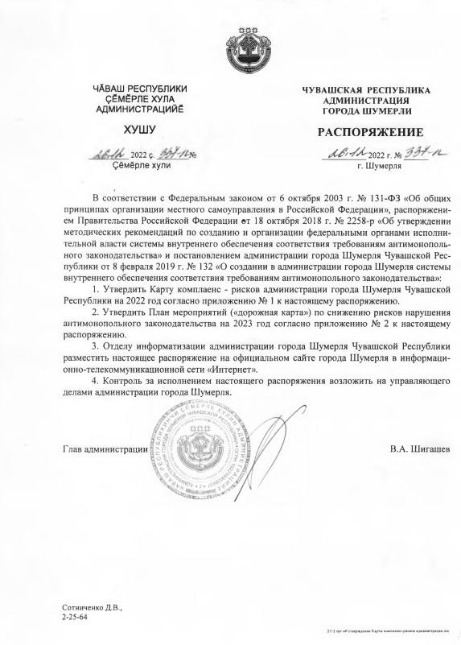
Приложение № 1
к распоряжению администрации города Шумерля
от 26.12.2022 г. №337

Карта комплаенс - рисков
администрации города Шумерля Чувашской Республики на 2023 год

Уровень  риска |  | Административная процедура |  | Вид риска (описание) |  | Причины (условия) возникновения  (описание)
Средний |  | Проведение закупок товаров, работ, услуг для муниципальных нужд. |  | Нарушения при осуществлении закупок товаров, работ, услуг для обеспечения государственных нужд путем утверждения конкурсной документации, документации об аукционе, документации о проведении запроса предложений, определения содержания извещения о проведении запроса котировок, повлекшие нарушение антимонопольного законодательства.  Нарушение антимонопольного законодательства в результате необоснованного ограничения допуска к торгам участников закупки. |  | - отсутствие достаточной квалификации сотрудников;  - высокая нагрузка на сотрудников;  - нарушение порядка и сроков размещения документации о закупке;
Средний |  | Предоставление земельных участков в аренду. |  | Нарушения при осуществлении торгов на предоставление земельных участков в аренду, повлекшие нарушение антимонопольного законодательства.  Нарушение антимонопольного законодательства в результате необоснованного ограничения допуска к торгам участников торгов. |  | - отсутствие достаточной квалификации сотрудников;  - высокая нагрузка на сотрудников;  - нарушение порядка и сроков размещения документации о закупке;
Средний |  | Предоставление муниципального имущества в аренду. |  | Нарушения при осуществлении торгов на предоставление муниципального имущества в аренду, повлекшие нарушение антимонопольного законодательства.  Нарушение антимонопольного законодательства в результате необоснованного ограничения допуска к торгам участников торгов. |  | - отсутствие достаточной квалификации сотрудников;  - высокая нагрузка на сотрудников;  - нарушение порядка и сроков размещения документации о закупке;
Средний |  | Предоставление места под размещение нестационарных объектов и рекламных конструкций. |  | Нарушения при осуществлении торгов на предоставление места под размещение нестационарных объектов и рекламных конструкций, повлекшие нарушение антимонопольного законодательства.  Нарушение антимонопольного законодательства в результате необоснованного ограничения допуска к торгам участников торгов. |  | - отсутствие достаточной квалификации сотрудников;  - высокая нагрузка на сотрудников;  - нарушение порядка и сроков размещения документации о закупке;
Средний | Подготовка ответов на обращения физических, юридических лиц и индивидуальных предпринимателей. |  | Подготовка ответов на обращения физических, юридических лиц и индивидуальных предпринимателей с нарушением срока, предусмотренного законодательством |  | - отсутствие контроля со стороны руководства;  - высокая нагрузка на сотрудников;  - высокая текучесть кадров;
Низкий | Предоставление услуг |  | Отсутствие административного регламента предоставление услуги, либо необходимость внесения изменений в связи с изменением законодательства, вероятность выдачи предупреждения при проведении проверки |  | - высокая текучесть кадров;  - высокая нагрузка на сотрудников;  - отсутствие надлежащего мониторинга муниципальных нормативных правовых актов со стороны правового управления;
Низкий | Размещение общедоступной информации на сайте о работе администрации города Шумерля, о текущей ситуации и событиях в города Шумерля |  | Отсутствие общедоступной информации на сайте о работе администрации города Шумерля и деятельности органов местного самоуправления; Отсутствие общедоступной информации на сайте о текущей ситуации и событиях в города Шумерля; |  | - низкая квалификация сотрудников;  - отсутствие контроля со стороны руководства;

Приложение № 2
к распоряжению администрации города Шумерля
от 26.12.2022 г. №337

План мероприятий («дорожная карта»)
по снижению рисков нарушения антимонопольного законодательства на 2023 год

№  п/п | Комплаенс-  риск | Мероприятия по снижению рисков | Ответственный руководитель | Исполнители | Срок исполнения | Результат
1. | Проведение закупок товаров, работ, услуг для муниципальных нужд | Анализ муниципальных нормативных правовых актов и конкурсной документации, документации об аукционе, документации о проведении запроса предложений и запроса котировок на предмет их соответствия антимонопольному законодательству | Заместитель начальника организационно-правового отдела - юрист администрации города Шумерля | Организационно-правовой отдел администрации города Шумерля | 12.2023
1. |  |  | Юрисконсульт Муниципального казенного учреждения «Центр финансового обеспечения муниципальных учреждений города Шумерля Чувашской Республики» | Муниципальное казенное учреждение «Центр финансового обеспечения муниципальных учреждений города Шумерля Чувашской Республики» | 12.2023
1. |  | Анализ выявленных нарушений антимонопольного законодательства за предыдущие 3 года | Юрисконсульт Муниципального казенного учреждения «Центр финансового обеспечения муниципальных учреждений города Шумерля Чувашской Республики» | Муниципальное казенное учреждение «Центр финансового обеспечения муниципальных учреждений города Шумерля Чувашской Республики» | 12.2023
1. |  |  | Заместитель начальника организационно-правового отдела - юрист администрации города Шумерля | Организационно-правовой отдел администрации города Шумерля | 12.2023
2. | Предоставление земельных участков в аренду | Внесение изменений в административные регламенты и иные нормативно- правовые акты в соответствии с требованиями антимонопольного законодательства | Начальник отдела земельных и имущественных отношений администрации города Шумерля | Отдел земельных и имущественных отношений администрации города Шумерля | 12.2023
2. | Предоставление земельных участков в аренду | Мониторинг и анализ практики применения антимонопольного законодательства | Заместитель начальника отдела земельных и имущественных отношений администрации города Шумерля | Отдел земельных и имущественных отношений администрации города Шумерля | 12.2023
3. | Предоставление муниципального имущества в аренду. | Внесение изменений в административные регламенты и иные нормативно- правовые акты в соответствии с требованиями антимонопольного законодательства | Начальник отдела земельных и имущественных отношений администрации города Шумерля | Отдел земельных и имущественных отношений администрации города Шумерля | 12.2023
3. | Предоставление муниципального имущества в аренду. | Мониторинг и анализ практики применения антимонопольного законодательства | Заместитель начальника отдела земельных и имущественных отношений администрации города Шумерля | Отдел земельных и имущественных отношений администрации города Шумерля | 12.2023
4. | Предоставление места под размещение нестационарных объектов и рекламных конструкций | Внесение изменений в административные регламенты и иные нормативно- правовые акты в соответствии с требованиями антимонопольного законодательства | Начальник отдела земельных и имущественных отношений администрации города Шумерля | Отдел земельных и имущественных отношений администрации города Шумерля | 12.2023
4. |  | Мониторинг и анализ практики применения антимонопольного законодательства; | Заместитель начальника отдела земельных и имущественных отношений администрации города Шумерля | Отдел земельных и имущественных отношений администрации города Шумерля | 12.2023
4. |  |  | Начальник отдела экономики, предпринимательства и торговли администрации города Шумерля | Отдел экономики, предпринимательства и торговли администрации города Шумерля | 12.2023
5. | Подготовка ответов на обращения физических, юридических лиц и индивидуальных предпринимателей | Мониторинг и анализ практики применения антимонопольного законодательства; | Начальник организационно-правового отдела администрации города Шумерля | Организационно-правовой отдел администрации города Шумерля | 12.2023
6. | Предоставление услуг | Анализ муниципальных нормативных правовых актов на предмет их соответствия антимонопольному законодательству; | Начальник отдела земельных и имущественных отношений администрации города Шумерля | Отдел земельных и имущественных отношений администрации города Шумерля | 12.2023
6. | Предоставление услуг |  | Начальник отдела строительства и архитектуры Управления градостроительства и городского хозяйства администрации города Шумерля - главный архитектор | Отдел строительства и архитектуры Управления градостроительства и городского хозяйства администрации города Шумерля | 12.2023
6. | Предоставление услуг |  | Начальник отдела жилищно-коммунального хозяйства Управления градостроительства и городского хозяйства администрации города Шумерля | Отдел жилищно-коммунального хозяйства Управления градостроительства и городского хозяйства администрации города Шумерля | 12.2023
6. | Предоставление услуг |  | Заведующий сектором учета и распределения жилья Управления градостроительства и городского хозяйства администрации Шумерля | Сектор учета и распределения жилья Управления градостроительства  и городского хозяйства администрации города Шумерля | 12.2023
6. | Предоставление услуг |  | Заместитель главы администрации - начальник отдела образования, молодежной и социальной политики администрации города Шумерля | Отдел образования, молодежной и социальной политики администрации города Шумерля | 12.2023
6. | Предоставление услуг |  | Главный специалист - эксперт по опеке и попечительству администрации города Шумерля | Главный специалист - эксперт по опеке и попечительству администрации города Шумерля | 12.2023
6. | Предоставление услуг | Анализ выявленных нарушений антимонопольного законодательства за предыдущие 3 года; | Заместитель начальника организационно-правового отдела юрист администрации города Шумерля | Организационно-правовой отдел  администрации города Шумерля | 12.2023
6. | Предоставление услуг | Разработка и утверждение плана мероприятий («дорожной карты на 2023 год»); | Управляющий делами администрации города Шумерля | Организационно-правовой отдел администрации города Шумерля | 12.2023
6. | Предоставление услуг | Размещение на официальном сайте; | Начальник отдела информатизации администрации города Шумерля | Отдел информатизации администрации города Шумерля | 12.2023
7. | Размещение общедоступной информации на сайте города Шумерля, о текущей ситуации и событиях в города Шумерля | Мониторинг и анализ практики применения антимонопольного законодательства; | Заместитель начальника организационно-правового отдела - юрист администрации города Шумерля | Организационно-правовой отдел администрации города Шумерля | 12.2023
7. |  | Анализ выявленных нарушений антимонопольного законодательства за предыдущие 3 года; | Заместитель начальника организационно-правового отдела - юрист администрации города Шумерля | Организационно-правовой отдел администрации города Шумерля | 12.2023
7. |  | Размещение информации на официальном сайте города Шумерля; | Начальник отдела земельных и имущественных отношений администрации города Шумерля | Отдел земельных и имущественных отношений администрации города Шумерля | 12.2023
7. |  | Размещение информации на официальном сайте города Шумерля; | Начальник отдела строительства и архитектуры Управления градостроительства и городского хозяйства администрации города Шумерля - главный архитектор | Отдел строительства и архитектуры Управления градостроительства и городского хозяйства администрации города Шумерля | 12.2023
7. |  | Размещение информации на официальном сайте города Шумерля; | Начальник отдела жилищно-коммунального хозяйства Управления градостроительства и городского хозяйства администрации города Шумерля | Отдел жилищно-коммунального хозяйства Управления градостроительства и городского хозяйства администрации города Шумерля | 12.2023
7. |  | Размещение информации на официальном сайте города Шумерля; | Заведующий сектором учета и распределения жилья Управления градостроительства  и городского хозяйства администрации города Шумерля | Сектор учета и распределения жилья Управления градостроительства  и городского хозяйства администрации города Шумерля | 12.2023
7. |  | Размещение информации на официальном сайте города Шумерля; | Заместитель главы администрации - начальник отдела образования, молодежной и социальной политики администрации города Шумерля | Отдел образования, молодежной и социальной политики администрации города Шумерля | 12.2023
7. |  | Размещение информации на официальном сайте города Шумерля; | Главный специалист - эксперт по опеке и попечительству администрации города Шумерля | Главный специалист - эксперт по опеке и попечительству администрации города Шумерля | 12.2023
7. |  | Размещение информации на официальном сайте города Шумерля; | Главный специалист - эксперт по опеке и попечительству администрации города Шумерля | Главный специалист - эксперт по опеке и попечительству администрации города Шумерля | 12.2023

